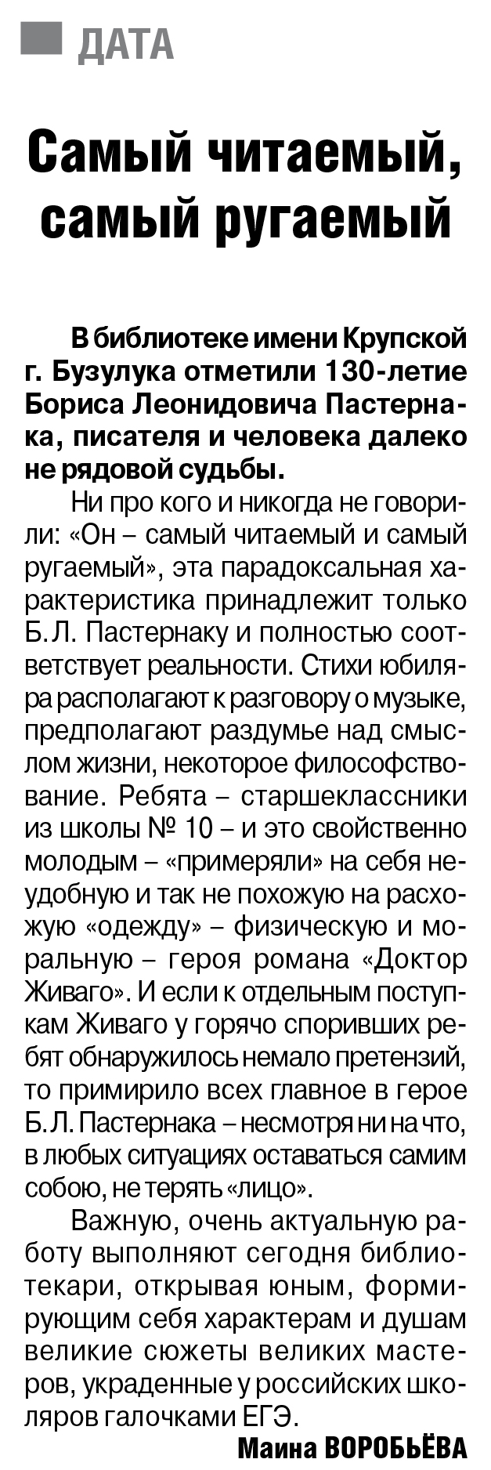

**Воробьёва М. Самый читаемый, самый ругаемый! / М. Воробьёва // Российская провинция. — 2020. – 12 марта. — С. 16.**